- Špecifikácia požiadaviek

  - Kontextový diagram toku údajov

Kontextový diagram bude taký istý, ako tímu Horda, ale s pridanou entitou Systém na vytváranie pravidieľ a OdŠP, ktorý poskytuje pravidlá a OdŠP.
  - Stavový diagram OŠP
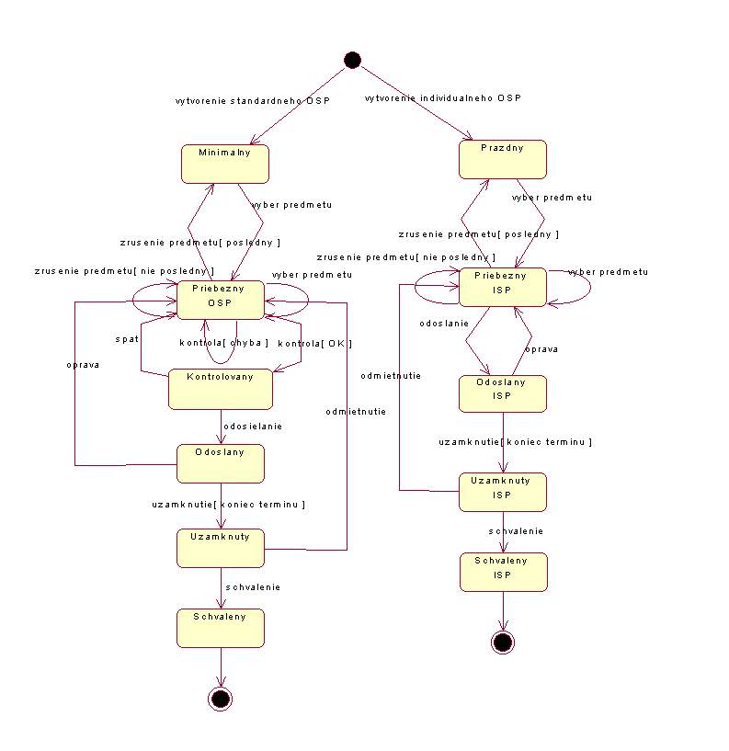
Obr. 1 Stavový diagram osobného študijného plánu

    - Opis stavového diagramu

Stavový diagram osobného študijného plánu (OŠP) je rozdelený na dve časti:
- štandardný OŠP – ak študent chce vytvoriť svoj OŠP podľa odporúčaného študijného plánu. Tento študijný plán musí spĺňať všetky predpísané pravidlá, preto musí byť kontrolovaný.
- individuálny OŠP – ak študent chce vytvoríť svoj OŠP bez spĺnenia niektorých pravidiel. Takýto študijný plán sa nazýva individuálny študijný plán (IŠP), a nie je kontrolovaný. IŠP je schválený iba so súhlasom dekana.

Na začiatku, použivateľ (študent) si vyberie typ študijného plánu – možnosti sú: OŠP alebo IŠP. Najčastejšie bude vybratý OŠP.

- výber OŠP
OŠP sa dostane do stavu MINIMÁLNY OŠP. OŠP v tomto stave obsahuje tie predmety, ktoré musí študent vybrať (predmety z minulého nominálneho roka, ktoré študent neabsolvoval alebo opakované predmety, možno aj iné). V tomto stave je zobrazený príslušný OdŠP s vybratými predmetmi (možno žiadne) a zoznamom všetkých predmetov, ktoré môžu byť vybraté.
Vybratím aspoň jedného z možných predmetov sa OŠP dostane do stavu PRIEBEŽNÝ OŠP. Je to stav editovania OŠP, kde sú ďalšie predmety vybraté, prípadne odobraté. Ak zrušíme výber každého predmetu, ktoré neboli v minimálnom OŠP, dostaneme sa späť do predchádzajúceho stavu. V tomto stave má študent možnosť kontroly vytvoreného OŠP, či spĺňajú pravidlá (v prípade, že minimálny OŠP netreba modifikovať, túto možnosť má študent aj v stave MINIMÁLNY OŠP).
Ak je kontrola buď PRIEBEŽNÉHO alebo MINIMÁLNEHO OŠP bola úspešná (OŠP spĺňa pravidlá), OŠP sa dostane do stavu KONTROLOVANÝ OŠP. V tomto stave je zobrzovaný zhrnutie o vytvorenom OŠP. Študent má možnosť sa vrátiť späť k predchádazajúcemu stavu a vykonať ďalšie zmeny, alebo vytvorený OŠP odoslať.
Po odoslaní, OŠP sa dostane do stavu ODOSLANÝ OŠP. V tomto stave je vytváraný OŠP uložený do databázy. Ďalšie zmeny ešte sú možné (z iniciatívy študenta, alebo pri odmietnutí pracovníkom ŠO), ale najneskôr do termínu predregistrácie.
V momente konci termínu sa OŠP automaticky dostane do stavu UZAMKNUTÝ OŠP pre študenta (ale nie pre pracovníka ŠO). Ak niektorý študent v tomto momente ešte nemal ODOSLANÝ OŠP, vytvorenie nového OŠP musí urobiť prostredníctvom pracovníka ŠO.
UZAMKNUTÝ OŠP je buď schválený alebo odmietnutý pracovníkom ŠO. V prípade schválenia sa OŠP dostane do stavu SCHVÁLENÝ OŠP. V prípade odmietnutia, pracovník ŠO vykoná potrebné zmeny, po ktorých OŠP už môže byť schválený.

- výber IŠP
OŠP sa dostane do stavu PRÁZDNY IŠP, ktorý neobsahuje žiadne predmety – je to prvý rozdiel oproti stavovému diagramu štandardného OŠP.
Druhý rozdiel je v tom, že po stave PRIEBEŽNÝ IŠP nasleduje stav ODOSLANÝ IŠP bez kontroly spĺnenia pravidiel. Ďalej sú stavy totožné so stavmi štandardného OŠP.

    - Alternatívy stavového diagramu

Identifikovali sme jednu alternatívou uvedeného stavového diagramu. Táto alternatíva vychádza z implicitnej kontroly vytvoreného OŠP, teda týka sa iba vytvorenie štandardného OŠP. Kontrola by sa vykonala implicitne po každej zmene, a v prípade splnenia pravidiel, odoslanie OŠP by bolo povolené (dovtedy nie, napr. deaktivovaním tlačítka). Neefektívnosť.

  - Používatelia, roly používateľov

Systém bude používané nasledovnými používateľmi:
- Administrátor - zamestnanec fakulty, ktorý je zodpovedný za predpokladané fungovanie celého systému so zabezpečením obmedzenia prístupu k systémom. Má prístup k najnižším vrstvám systému a databázy. Jeho hlavnou úlohou je správa používateľských kônt. Systém má jedného administrátora. Systém používa relatívne zriedkavo v porovnaní s Pracovníkmi ŠO a Študentami – hlavne pri vytváraní kônt pre prvákov.

- Pracovník ŠO - pracovník študentského oddelenia, ktorý je z hľadiska systému zodpovedný za zápis študentov schválením OŠP každého študenta. Má neobmedzený prístup k OŠP všetkých študentov. Vykoná správu termínov vyplnenia OŠP a má právomoc na určenie tých predmetov, ktoré sa neotvárajú. Systém môže mať viac používateľov s rolou Pracovník ŠO. Systém používa najčastejšie, prevažne v období predregistrácie predmetov.

- Pedagóg - pracovník fakulty, alebo externista. Systém používa na sledovanie počtu zapísaných študentov na jeho predmet. Systém môže mať veľa používateľov tejto roli. Systém používa relatívne zriedkavo – hlavne v období predregistrácie predmetov.

- Študent - hlavný používateľ systému – študent fakulty. Študenty používajú systém na vytvorenie osobných študijných plánov pomocou ponúkaných odporúčaných študijných plánov. Systém tiež používajú na získanie štatistík študenta, alebo výsledkov predchádzajúcich semestrov. Táto rola reprezentuje najpočetnejšiu skupinu používateľov systému. V období predregistrácie predmetov používajú systém veľmi intenzívne, naraz viacerí.

  - Funkcionalita systému

PRIORITY FUNKCIÍ
Priorita | Význam | Opis
0 | Najvyššia priorita | Funkcie musia byť časťou výsledného systému. Je odporúčané ich zabudovať aj do prototypu.
1 | Vysoká priorita | Funkcie musia byť časťou výsledného systému.
2 | Nízka priorita | Rozšírenie systému s nepovinnými funkcionalitami.

    - Diagramy prípadov použitia študenta

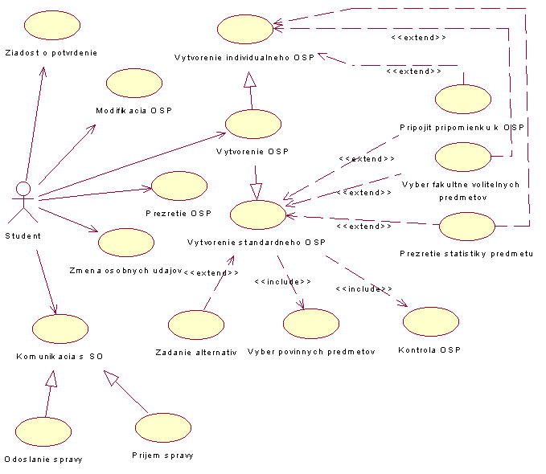

Identifikátor | UC_OŠP
Názov | Vytvorenie OŠP
Opis
Priorita | 1 = najvyššia |  | Frekvencia | niekoľko stoviek krát v období predregistrácie predmetov
Vstup. podm. | Študent ešte nemá uzamknutý alebo schválený OŠP.
Výstup. podm. | Študentovi je vytvorený OŠP uzamknutý. Ďalšia modifikácia je umožnená iba pracovníkom ŠO.
Používatelia | Študent
Základná postupnosť | Krok | Činnosť
Základná postupnosť | 1. | Študent si vyberie vytváranie nového OŠP.
 | 2. | Systém poskytne možnosť vytvárania štandardného alebo individuálneho OŠP.
 | 3. | Študent si vyberie śtandardný OŠP. Pokračuje sa prípadom použitia UC_ŠOŠP.
 | 4. | Študent si vyberie individuálny OŠP. Pokračuje sa prípadom použitia UC_IOŠP.
Alternatívna postupnosť | Krok | Činnosť
Poznámky

Identifikátor | UC_ŠOŠP
Názov | Vytvorenie štandardného OŠP
Opis
Priorita | 1 = najvyššia |  | Frekvencia | niekoľko stoviek krát v období predregistrácie predmetov
Vstup. podm. | Študent ešte nemá uzamknutý alebo schválený OŠP.
Výstup. podm. | Vytvorený OŠP spĺňa všetky podmienky a študentovi je OŠP uzamknutý. Ďalšia modifikácia je umožnená iba pracovníkom ŠO.
Používatelia | Študent
Základná postupnosť | Krok | Činnosť
Základná postupnosť | 1. | Študent si vyberie nominálny ročník.
 | 2. | Systém zobrzí OdŠP pre daný nominálny ročník s vybratými povinnými predmetmi. (minimálny OŠP)
 | 3. | Študent si vyberie ďalšie predmety podľa potreby. V prípade potreby, študent môže vybrať aj zo zoznamu fakultne voliteľných predmetov. V prípade voliteľných predmetov, študent musí zadať aj aternatívny výber, aby v prípade neotvorenie daného predmetu, alebo z iných dôvodov bola urýchlená oprava.
 | 4. | Po stlačení tlačítka kontroly, systém kontroluje vytvorený OŠP. V prípade úspechu zobrazí sumarizáciu a poskytne možnosť odosielania OŠP alebo návratu k predchádzajúcemu bodu.
 | 5. | Študent odosiela vytvorený a kontrolovaný OŠP.
 | 6. | Systém vypíše správu o úspešnosti odosielania.
Alternatívna postupnosť | Krok | Činnosť
 | 4.a | V prípade neúspešnej kontroly pokračuje sa s krokom 6.
 | 5.a | Študent si vyberie návrat. Pokračuje sa s krokom 6.
Poznámky | Pri výbere predmetu, študent má prístup k počtom predregistrácií (prvotné aj alternatívne voľby) na daný predmet kvôli uľahčeniu voľby (priorita 3, pozri UC pedagoga).  Pred odosielaním OŠP, študent môže k OŠP pripojiť pripomienku, ktorú bude čítať pracovník PGO (priorita 2).

Identifikátor | UC_IOŠP
Názov | Vytvorenie individuálneho OŠP
Opis
Priorita | 1 = najvyššia |  | Frekvencia | niekoľko krát v období predregistrácie predmetov
Vstup. podm. | Študent ešte nemá uzamknutý alebo schválený OŠP.
Výstup. podm. | Vytvorený OŠP nemusí spĺňať všetky podmienky. Študentovi je OŠP uzamknutý. Ďalšia modifikácia je umožnená iba pracovníkom ŠO.
Používatelia | Študent
Základná postupnosť | Krok | Činnosť
Základná postupnosť | 1. | Študent si vyberie vytváranie nového OŠP.
 | 2. | Systém poskytne možnosť vytvárania štandardného alebo individuálneho OŠP.
 | 3. | Študent si vyberie individuálny OŠP.
 | 4. | Študent si vyberie nominálny ročník.
 | 5. | Systém zobrzí OdŠP pre daný nominálny ročník, kďe žiadne predmety nie sú vybraté (prázdny OŠP)
 | 6. | Študent si vyberie predmety podľa potreby. V prípade potreby, študent môže vybrať aj zo zoznamu fakultne voliteľných predmetov. V prípade voliteľných predmetov, študent musí zadať aj aternatívny výber, aby v prípade neotvorenie daného predmetu, alebo z iných dôvodov bola urýchlená oprava.
 | 7. | Po stlačení tlačítka odosielania, systém zobrazí sumarizáciu a poskytne možnosť odosielania OŠP alebo návratu k predchádzajúcemu bodu.
 | 8. | Študent odosiela vytvorený OŠP.
 | 9. | Systém vypíše správu o úspešnosti odosielania.
Alternatívna postupnosť | Krok | Činnosť
 | 3.a | Študent si vyberie štandardný OŠP. Pokračuje sa s prípadom použitia UC_ŠOŠP.
 | 8.a | Študent si vyberie návrat. Pokračuje sa s krokom 6.
Poznámky | Pri výbere predmetu, študent má prístup k počtom predregistrácií (prvotné aj alternatívne voľby) na daný predmet kvôli uľahčeniu voľby (priorita 3, pozri UC pedagoga).  Pred odosielaním OŠP, študent môže k OŠP pripojiť pripomienku, ktorú bude čítať osoba, ktorá schváli OŠP (priorita 2).

Identifikátor | UC_POTVRDENKA
Názov | Žiadosť o potvrdení
Opis
Priorita | 3 = nízka |  | Frekvencia | niekoľko stoviek krát ročne
Vstup. podm. | Používateľ je študentom fakulty, nemá prerušený štúdium, o potvrdení žiada počas školského roku a ešte má možnosť žiadať o potvrdení.
Výstup. podm. | Študent má o jeden menej možnosti na žiadosť potvrdení.
Používatelia | Študent
Základná postupnosť | Krok | Činnosť
Základná postupnosť | 1. | Študent žiadá o potvrdení.
 | 2. | Systém kontroluje platnosť vstupných podmienok.
 | 3. | Systém vytlačí potvrdenku na ŠO a vypíše správu o úspešnej transakcie.
 | 4. | Systém zníži počet zostávajúcich možností študenta o potvrdení.
Alternatívna postupnosť | Krok | Činnosť
 | 3.a | V prípade nesplnenia vstupných podmienok, žiadosť je odmietnutá.
Poznámky

Identifikátor | UC_ODOSLANIE
Názov | Odoslanie správy pre ŠO
Opis
Priorita | 2 = vysoká |  | Frekvencia | niekoľko stoviek krát v období predregistrácie predmetov
Vstup. podm. | Nie sú
Výstup. podm. | ŠO dostal odoslanú správu.
Používatelia | Študent
Základná postupnosť | Krok | Činnosť
Základná postupnosť | 1. | Študent si vyberie možnosť poslania správy pre ŠO.
 | 2. | Systém zobrazí formulár pre text správy.
 | 3. | Študent napíše správu a odošle ju.
 | 4. | Systém uloží správu do archívu.
Alternatívna postupnosť | Krok | Činnosť
Poznámky

Identifikátor | UC_PRIJEM
Názov | Príjem správy od ŠO
Opis
Priorita | 2 = vysoká |  | Frekvencia | niekoľko stoviek krát v období predregistrácie predmetov
Vstup. podm. | Nie sú
Výstup. podm. | Študent prečítal prijatú správu.
Používatelia | Študent
Základná postupnosť | Krok | Činnosť
Základná postupnosť | 1. | Študent si vyberie možnosť čítania správ od ŠO.
 | 2. | Systém zobrazí zoznam prijatých správ.
 | 3. | Študent si vyberie jednu z nich.
 | 4. | Systém zobrazí text správy.
Alternatívna postupnosť | Krok | Činnosť
Poznámky

Identifikátor | UC_OSOBNE_UDAJE
Názov | Zmena osobných údajov
Opis
Priorita | 1 = najvyššia |  | Frekvencia | Niekoľko krát ročne.
Vstup. podm. | Nie sú.
Výstup. podm. | Osobné údaje študenta sú zmenené.
Používatelia | Študent
Základná postupnosť | Krok | Činnosť
Základná postupnosť | 1. | Študent si vyberie možnosť zmeny osobných údajov.
 | 2. | Systém zobrazí aktuálne údaje.
 | 3. | Študen vykoná zmeny a následne ich potvrdí.
 | 4. | Systém uloží nové údaje.
Alternatívna postupnosť | Krok | Činnosť
Poznámky

Identifikátor | UC_MOD_OSP
Názov | Modifikácia OŠP
Opis
Priorita | 1 = najvyššia |  | Frekvencia | Niekoľko desiatok krát v období predregistrácie predmetov.
Vstup. podm. | Študent má vytvorený OŠP a ešte nie je koniec termínu predregistrácie.
Výstup. podm. | Ak študent vykonal zmeny, potom je OŠP zmenený.
Používatelia | Študent
Základná postupnosť | Krok | Činnosť
Základná postupnosť | 1. | Študent si vyberie možnosť modifikácie OŠP.
 | 2. | Systém kontroluje platnosť vstupných podmienok.
 | 3. | Systém zobrazí aktuálny OŠP.
 | 4. | Študent vykoná zmeny, ktoré potom potvrdí.
 | 5. | Systém uloží zmeny do databázy.
Alternatívna postupnosť | Krok | Činnosť
 | 3.a | V prípade nesplnenia vstupných podmienok, žiadosť je odmietnutá.
Poznámky

    - Diagram prípadov použitia pracovníka ŠO

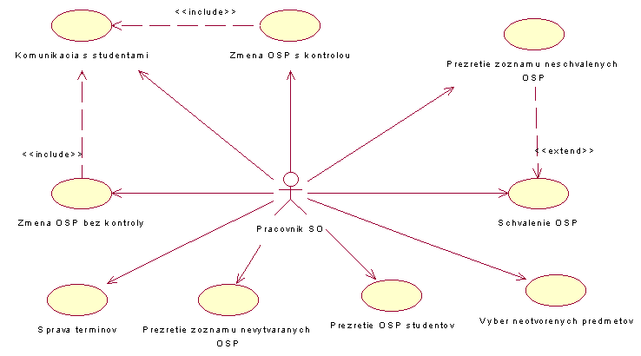

    - Diagram prípadov použitia pedagóga

    - Diagram prípadov administrátora

Riešenia pomalej odozvy
Pri testovaní systému tímu Horda sme zistili, že v prípade súčasného použitia systému viacerími študentami je odozva systému príliš pomalá. Navrhujeme nasledovné úpravy a opatrenia, aby sme tento problém obišli:
- limitovanie počtu prihlásených používateľov do systému. Limity by boli nastavené administrátorom sledovaním odozvy systému
- pomalá odozva je spôsobená hlavne zložitou štruktúrou databázy na uchovanie pravidiel. Túto databázu nemôžeme zmeniť, preto vytvorenie novej štruktúry by mohlo vyriešiť problém. Pravidlá sa menia iba zriedkavo, preto export dát by bol potrebný tiež iba niekoľko krát ročne, alebo menej.
- Zakúpenie extrahyper rýchlych ( a drahých ) hardwarových prostriedkov
- Atď.

Vystavenie potvrdení
Jednou možnosťou rozšírenia funkčnosti systému tímu Horda je pridanie možnosti vystavenia rôznych potvrdení. Systém sám by bol schopný vystaviť potvrdenie iba v elektronickej forme digitálnym podpisom. Táto alternatíva je zamietnutá, lebo informačná infraštruktúra oficiálnych orgánov, pre ktoré by boli potvrdenia vystavené, nie je dostatočne vyspelá. Preto má význam uvažovať iba podporu vystavenia potvrdení. Túto podporu treba predstaviť ako automatizáciu tlače potvrdeniek, ktoré budú opečiatkované a podpísané pracovníkom ŠO a študenti ich musia osobne prevziať. Druhy potvrdení, ktoré by bol systém schopný vystaviť sú nasledovné:
- Potvrdenie o dochádzke
- Výpis skúšok
- Potvrdenie o zápise
- Hromadné potvrdenia o zápise

Potvrdenie o dochádzke
Do systému sa môžu prihlásiť iba študenty, ktoré sú zapísané do nejakého ročníka alebo majú prerušený štúdium (v opačnom prípade nemajú konto), preto pri vystavení potvrdenia by stačilo iba kontrolovať, či je štúdium prerušený, alebo nie, a aktuálny dátum (potvrdenie nie je možné počas letných prázdnín). Bolo by treba umožniť ohraničiť počtu možných potvrdení, ktoré by mohlo byť nastavovateľné pracovníkom ŠO. Na začiatku by táto hranica bola rovnaká pre vštkých študentov – napr. 8 (rodičia, železnice, SAD, MHD, vojenská správa, bank, štipendium). Pri vyčerpaní možností, študent môže žiadať obnovenie možností.

Výpis skúšok

Potvrdenie o zápise
Možnosť voľby pri predregistrácii.

Hromadné potvrdenie o zápis

ADMINISTRÁTOR :
Používajú systém na:
- správa používateľských kônt - 1
- archivácia ? zálohovanie – 3
- obnova zo zálohy – súčasť systému?? Alebo iba výmena údajov v databáze - 3
- nastavenia globálných vnútorných premenných - 1

PRACOVNÍK ŠO :
Používajú systém na:
- prezretie OŠP všetkých študentov - 1
- schválenie OŠP - 1
- zmena OŠP – podľa pravidieľ (automatická notifikácia študenta) - 1
- zmena OŠP – „ručná“ zmena bez kontroly splnenie pravidieľ (IŠP) (automatická notifikácia študenta) - 1
- prezretie zoznamu neschválených OŠP - 2
- sprístupniť predregistráciu na školský rok a/alebo semester -1
- zablokovať predregistráciu na školský rok a/alebo semester – 1
- správa termínov na predregistráciu - 1
- výber predmetov, ktoré sa v danom semestri neotvoria - 1
- komunikácia so študentom a pedagógom - 2
- komunikácia na fóre - 3

PEDAGÓG:
Systém používa na:
- získanie štatistiky o svojom predmete - 2
- komunikácia s ŠO ? - 3
- komunikácia na fóre – 3

kontrola OŠP: pri stlačení tlačítka KONTROLA, sa kontroluje OŠP použitím iba tých pravidieľ, ktoré nezávisia od počtu predregistrovaných študentov. Pri stlačení tlačítka ODOSLAŤ, sa vykonajú tie kontroly, ktoré boli vynechané (napr. max počet študentov na predmete).

Identifikátor | UC_POŠPVŠ
Názov | Prezretie OŠP všetkých študentov
Opis
Priorita | 1 = vysoká |  | Frekvencia | niekoľko stoviek krát v období predregistrácie predmetov
Vstup. podm. | Nie sú
Výstup. podm. | Nie sú
Používatelia | Pracovník ŠO
Základná postupnosť | Krok | Činnosť
Základná postupnosť | 1
 | 2
 | 3
 | 4
 | 5
 | 6
 | 7
 | 8
 | 9
Alternatívna postupnosť | Krok | Činnosť
 | 3.a
 | 3.b
Poznámky

Identifikátor | UC_SCHVALENIE
Názov | Schválenie OŠP
Opis
Priorita | 1 = vysoká |  | Frekvencia | niekoľko stoviek krát v období predregistrácie predmetov
Vstup. podm. | Nie sú
Výstup. podm. | Nie sú
Používatelia | Pracovník ŠO
Základná postupnosť | Krok | Činnosť
Základná postupnosť | 1
 | 2
 | 3
 | 4
 | 5
 | 6
 | 7
 | 8
 | 9
Alternatívna postupnosť | Krok | Činnosť
 | 3.a
 | 3.b
Poznámky

Identifikátor | UC_ZMENAPP
Názov | Zmena OŠP podľa pravidieľ
Opis
Priorita | 1 = vysoká |  | Frekvencia | niekoľko desiatok až stoviek krát v období predregistrácie predmetov
Vstup. podm. | Nie sú
Výstup. podm. | Nie sú
Používatelia | Pracovník ŠO
Základná postupnosť | Krok | Činnosť
Základná postupnosť | 1
 | 2
 | 3
 | 4
 | 5
 | 6
 | 7
 | 8
 | 9
Alternatívna postupnosť | Krok | Činnosť
 | 3.a
 | 3.b
Poznámky

Identifikátor | UC_ZMENABKP
Názov | Zmena OŠP bez kontroly pravidiel
Opis
Priorita | 1 = vysoká |  | Frekvencia | niekoľko desiatok krát v období predregistrácie predmetov
Vstup. podm. | Nie sú
Výstup. podm. | Nie sú
Používatelia | Pracovník ŠO
Základná postupnosť | Krok | Činnosť
Základná postupnosť | 1
 | 2
 | 3
 | 4
 | 5
 | 6
 | 7
 | 8
 | 9
Alternatívna postupnosť | Krok | Činnosť
 | 3.a
 | 3.b
Poznámky

Identifikátor | UC_ZOZNESCHOŠP
Názov | Prezretie zoznamu neschválených OŠP
Opis
Priorita | 1 = vysoká |  | Frekvencia | niekoľko desiatok krát v období predregistrácie predmetov
Vstup. podm. | Nie sú
Výstup. podm. | Nie sú
Používatelia | Pracovník ŠO
Základná postupnosť | Krok | Činnosť
Základná postupnosť | 1
 | 2
 | 3
 | 4
 | 5
 | 6
 | 7
 | 8
 | 9
Alternatívna postupnosť | Krok | Činnosť
 | 3.a
 | 3.b
Poznámky

Identifikátor | UC_SPRISTPRED
Názov | Sprístupnenie predregistrácie
Opis
Priorita | 1 = vysoká |  | Frekvencia | Rádovo 10 krát ročne
Vstup. podm. | Nie sú
Výstup. podm. | Nie sú
Používatelia | Pracovník ŠO
Základná postupnosť | Krok | Činnosť
Základná postupnosť | 1
 | 2
 | 3
 | 4
 | 5
 | 6
 | 7
 | 8
 | 9
Alternatívna postupnosť | Krok | Činnosť
 | 3.a
 | 3.b
Poznámky

Identifikátor | UC_ZABLOK
Názov | Zablokovanie predregistrácie
Opis
Priorita | 1 = vysoká |  | Frekvencia | Rádovo 10 krát ročne
Vstup. podm. | Nie sú
Výstup. podm. | Nie sú
Používatelia | Pracovník ŠO
Základná postupnosť | Krok | Činnosť
Základná postupnosť | 1
 | 2
 | 3
 | 4
 | 5
 | 6
 | 7
 | 8
 | 9
Alternatívna postupnosť | Krok | Činnosť
 | 3.a
 | 3.b
Poznámky

Identifikátor | UC_TERMINY
Názov | Správa termínov predregistrácie
Opis
Priorita | 1 = vysoká |  | Frekvencia | niekoľko krát v období predregistrácie predmetov
Vstup. podm. | Nie sú
Výstup. podm. | Nie sú
Používatelia | Pracovník ŠO
Základná postupnosť | Krok | Činnosť
Základná postupnosť | 1
 | 2
 | 3
 | 4
 | 5
 | 6
 | 7
 | 8
 | 9
Alternatívna postupnosť | Krok | Činnosť
 | 3.a
 | 3.b
Poznámky

Identifikátor | UC_PREDMETOV
Názov | Správa neotváraných predmetov
Opis
Priorita | 1 = vysoká |  | Frekvencia | niekoľko krát v období predregistrácie predmetov
Vstup. podm. | Nie sú
Výstup. podm. | Nie sú
Používatelia | Pracovník ŠO
Základná postupnosť | Krok | Činnosť
Základná postupnosť | 1
 | 2
 | 3
 | 4
 | 5
 | 6
 | 7
 | 8
 | 9
Alternatívna postupnosť | Krok | Činnosť
 | 3.a
 | 3.b
Poznámky

Identifikátor | UC_KOMUNIKACIA
Názov | Komunikácia so študentmi a pedagógmi
Opis
Priorita | 1 = vysoká |  | Frekvencia | niekoľko stoviek krát v období predregistrácie predmetov
Vstup. podm. | Nie sú
Výstup. podm. | Nie sú
Používatelia | Pracovník ŠO
Základná postupnosť | Krok | Činnosť
Základná postupnosť | 1
 | 2
 | 3
 | 4
 | 5
 | 6
 | 7
 | 8
 | 9
Alternatívna postupnosť | Krok | Činnosť
 | 3.a
 | 3.b
Poznámky

Identifikátor | UC_FORUM
Názov | Komunikácia na fóre
Opis
Priorita | 1 = vysoká |  | Frekvencia | niekoľko stoviek krát v období predregistrácie predmetov
Vstup. podm. | Nie sú
Výstup. podm. | Nie sú
Používatelia | Pracovník ŠO
Základná postupnosť | Krok | Činnosť
Základná postupnosť | 1
 | 2
 | 3
 | 4
 | 5
 | 6
 | 7
 | 8
 | 9
Alternatívna postupnosť | Krok | Činnosť
 | 3.a
 | 3.b
Poznámky

Identifikátor | UC_PODŠP
Názov | Prezretie všetkých OdŠP
Opis
Priorita | 1 = vysoká |  | Frekvencia | niekoľko stoviek krát v období predregistrácie predmetov
Vstup. podm. | Nie sú
Výstup. podm. | Nie sú
Používatelia | Pracovník ŠO
Základná postupnosť | Krok | Činnosť
Základná postupnosť | 1
 | 2
 | 3
 | 4
 | 5
 | 6
 | 7
 | 8
 | 9
Alternatívna postupnosť | Krok | Činnosť
 | 3.a
 | 3.b
Poznámky

Identifikátor | UC_SPK
Názov | Správa používateľských kônt
Opis
Priorita | 1 = vysoká |  | Frekvencia | Niekoľko desiatok krát na začiatku semestra
Vstup. podm. | Nie sú
Výstup. podm. | Nie sú
Používatelia | Pracovník ŠO
Základná postupnosť | Krok | Činnosť
Základná postupnosť | 1
 | 2
 | 3
 | 4
 | 5
 | 6
 | 7
 | 8
 | 9
Alternatívna postupnosť | Krok | Činnosť
 | 3.a
 | 3.b
Poznámky

Identifikátor | UC_ARCH
Názov | Archivácia
Opis
Priorita | 3 = nízka |  | Frekvencia | Minimálne raz na konci obdobia predregistrácie predmetov
Vstup. podm. | Nie sú
Výstup. podm. | Nie sú
Používatelia | Pracovník ŠO
Základná postupnosť | Krok | Činnosť
Základná postupnosť | 1
 | 2
 | 3
 | 4
 | 5
 | 6
 | 7
 | 8
 | 9
Alternatívna postupnosť | Krok | Činnosť
 | 3.a
 | 3.b
Poznámky

Identifikátor | UC_OBNOVA
Názov | Obnova databázy z archívu
Opis
Priorita | 3 = nízka |  | Frekvencia | Veľmi málo krát
Vstup. podm. | Nie sú
Výstup. podm. | Nie sú
Používatelia | Pracovník ŠO
Základná postupnosť | Krok | Činnosť
Základná postupnosť | 1
 | 2
 | 3
 | 4
 | 5
 | 6
 | 7
 | 8
 | 9
Alternatívna postupnosť | Krok | Činnosť
 | 3.a
 | 3.b
Poznámky

Identifikátor | UC_NASTAVENIE
Názov | Nastavenie globálnych premenných
Opis
Priorita | 1 = vysoká |  | Frekvencia | Niekoľko krát ročne
Vstup. podm. | Nie sú
Výstup. podm. | Nie sú
Používatelia | Pracovník ŠO
Základná postupnosť | Krok | Činnosť
Základná postupnosť | 1
 | 2
 | 3
 | 4
 | 5
 | 6
 | 7
 | 8
 | 9
Alternatívna postupnosť | Krok | Činnosť
 | 3.a
 | 3.b
Poznámky

  - Vstupy

- prihlasovacie meno
- heslo
- nové heslo
- rola
- pravidlá
- odporúčaný študijný plán
- údaje o študenta
- predmet
- osobný študijný plán
- pripomienka
- správa
- adresát
- databáza
- záloha

  - výstupy

- konto
- záloha
- obnovená databáza
- osobný študijný plán
- schválený osobný študijný plán
- potvrdenie zápisu
- vytlačený osobný študijný plán

  - Požiadavky

